Índice

Introducción 3
Marco teórico 4
Conclusión 11
Bibliografía 12

Introducción

Las relaciones de los Estados Unidos con Honduras se pueden relatar desde la independencia de la Federación de Estados Centroamericanos de España el 4 de agosto de 1824. Honduras ha estado relacionándose con las empresas americanas desde hace mucho tiempo, como por ejemplo cuando se inició la era del banano, existían varias compañías americanas como Standard Fruit Company que utilizaban mano de obra hondureña para crecer y exportar bananos. Aparte de ese relato, se establecieron relaciones diplomáticas el 19 de abril de 1853. La legislación estadounidense en Comayagua y Tegucigalpa fue inaugurada el 22 de febrero de 1856. Ya por mucho tiempo los americanos han estado utilizando nuestro país para generar ingresos aparte, lo cual no es malo porque esto nos ayuda generando trabajo e ingresos a familias que lo necesitan.
Lo negativo es que no crea un desarrollo verdadero en la economía debido a que el producto hondureño exportado regresa al país con otro nombre y con un precio más elevado ya que este hecho en Los Estados Unidos. Otro factor que nos afecta es la sobre importación de productos, no solo los americanos exportan productos hacia Honduras, pero son los que más contribuyen al caso. Honduras importa productos de canasta básica de Estados Unidos cuando aquí bien podemos utilizar mejor nuestros recursos, habilidades para poder ser más eficientes y para de importar productos que ya tenemos en Honduras. Qué hay del beneficio del país, del desarrollo, A pesar de la ayuda que Estados Unidos nos ha dado, siempre debemos como hondureños poner el interés del país primero.

Marco teórico
Datos Generales de Honduras
Su nombre oficial es República de Honduras y su capital es el Distrito Central, formado conjuntamente por las ciudades gemelas de Tegucigalpa y Comayagüela.
Ambas ciudades son el centro económico y político del país y sede del Gobierno de la República.
Su forma de gobierno es republicana, democrática y representativa. Se ejerce por tres poderes: Ejecutivo, Legislativo y Judicial, estos poderes son complementarios, independientes y sin relación de subordinación.
La población de Honduras, según datos del Instituto Nacional de Estadística (INE) en el año 2018 alcanzó los 9, 012,229 habitantes, de los cuales 4, 389,313 son hombres y 4, 622,916 son mujeres. Sus habitantes son el resultado de una mezcla entre afrodescendientes, europeos y mestizos, entre otros.
Principales Productos de exportación e importación: Los principales productos de exportación son: Productos agrícolas como Banano, cacao, café, azúcar, aceite de palma, piña, melón, toronja, plátano, pepino, mango, sandia. Carnes congeladas, camarón cultivado, tilapia, langosta y productos industriales entre ellos textiles, cemento, cigarros, puros, productos de madera, etc.
Importaciones: Alimentos preparados, maíz, arroz, cereales, carnes, leche en polvo, productos lácteos, vegetales, ajos, aceites de petróleo, medicamentos, aparatos y accesorios electrónicos, automóviles, etc.
Datos Generales de Estados Unidos
Estados Unidos, con una población de 327.167.434 personas, es uno de los países más poblados del mundo 33 habitantes por Km².
Su capital es Ciudad de Washington y su moneda Dólares USA.
Estados Unidos constituye una república federal constitucional, con un régimen presidencialista como forma de gobierno basado en la separación de poderes en tres ramas: ejecutivo, legislativo y judicial.
La Doctrina Monroe
La Doctrina Monroe fue originalmente pensada como una expresión de resistencia contra el colonialismo europeo, más que como una excusa para la intervención estadounidense en América Latina. Pero numerosas intervenciones de este tipo han hecho que América Latina sospeche de su vecino del norte. Los líderes socialistas de Venezuela, Hugo Chávez y ahora Maduro derivaron gran parte de su atractivo político de su resistencia al "imperialismo" estadounidense. Puede haber sido precipitado para el presidente Donald Trump reiterar, después del anuncio de Guaidó, que "todas las opciones están sobre la mesa" mientras Estados Unidos considera su respuesta a la resistencia de Maduro. Tal frase se toma para referirse a la posibilidad de una acción militar. Aunque la importancia de la Doctrina Monroe se ha desvanecido desde el final de la guerra fría, algunos conservadores estadounidenses aún expresan admiración por ella. Rex Tillerson, primer secretario de Estado de Trump dijo que la doctrina era "tan relevante hoy como el día en que fue escrita". Es posible que ese sentimiento no haya traído mucho consuelo a los oyentes latinoamericanos. Durante años, la Doctrina Monroe fue más optimista que realista. América carecía del poder naval para hacerla cumplir. No hizo nada cuando Gran Bretaña tomó las Islas Malvinas en 1833 o cuando Gran Bretaña y Francia impusieron un bloqueo naval a Argentina en 1845. Pero a medida que Estados Unidos se fortaleció, comenzó a flexionar sus músculos. Ayudó a expulsar al emperador títere francés de México en 1867, y en 1904 el presidente Theodore Roosevelt amplió el mandato de la doctrina con un corolario que establece que Estados Unidos podría ejercer el "poder policial internacional" en el hemisferio. En la década de 1930, Estados Unidos anexó Puerto Rico, ocupó Cuba y alentó una rebelión en Panamá después de que los gobernantes colombianos de ese país rechazaran una propuesta para un canal interoceánico. Durante la guerra fría, la Doctrina Monroe se utilizó como una justificación más amplia para proteger los intereses nacionales de Estados Unidos en su "patio trasero". En 1962, el presidente John F. Kennedy se refirió a la doctrina para justificar el embargo comercial contra Cuba. Por motivos similares, Estados Unidos ha respaldado 18 intentos de cambio de régimen en América Latina desde 1945, diez de los cuales tuvieron éxito, y proporcionó armas y asistencia técnica a grupos militares en las guerras civiles de Guatemala, Honduras, El Salvador y Nicaragua.
¿Cuándo comienza la relación entre Estados Unidos y Honduras?
La minería fue un aspecto muy importante y una de las primeras razones por las cuales se comenzaron a hacer negocios aquí en Honduras con otros países, la minería dicho por la historia desde la época prehispánicos los pueblos ya extraían metales precisos con el fin de aprovéchalos en sus vestimentas y objetos diversos, pero fue hasta que llegaron los conquistadores españoles que se descubrió el oro y la plata por primera vez en el Valle del Rio Guayape, la ciudad de Gracias a Dios. Así igualmente vinieron los norteamericanos y formaron una compañía de minería y extraían metales preciosos de nuestro país y los vendían en el exterior. Se estableció lo que fue la Rosario Mining Company fundada en 1880, una compañía de nueva York y Honduras.
Honduras formó parte de la Federación de Estados Centroamericanos que incluyó a Guatemala, Nicaragua, Costa Rica, y El Salvador dos años después de su independencia de España en 1821. En el siglo XX, compañías estadounidenses establecieron plantaciones bananeras a lo largo de Honduras y dicho sector dominó la economía. Honduras ha apoyado la política estadounidense en sus países vecinos de Nicaragua y El Salvador. Estados Unidos reconoció la independencia de la Federación de Estados Centroamericanos de España el 4 de agosto de 1824, cuando el Presidente James Monroe recibió al señor Canaz como Enviado Extraordinario y Ministro Plenipotenciario. La Federación incluyó a los Estados de Honduras, Guatemala, Nicaragua, Costa Rica, y El Salvador. Después de la disolución de la Federación entre 1838 y 1840, Estados Unidos reconoció a Honduras como estado separado e independiente el 19 de abril de 1853, nombrando a Solón Borland como Enviado Extraordinario y Ministro Plenipotenciario de los Estados Unidos para Honduras, Costa Rica, Nicaragua, y El Salvador.

Establecimiento de Relaciones Diplomáticas, 1853.
Relaciones diplomáticas fueron establecidas el 19 de abril de 1853, cuando el Enviado Extraordinario y Ministro Plenipotenciario de los Estados Unidos Solón Borland fue nombrado para Honduras, Costa Rica, Nicaragua, y El Salvador. Borland no presentó sus cartas credenciales en Tegucigalpa, aunque estaba acreditado para Honduras.

Declaración de la Embajada de los Estados Unidos en Honduras
Según La Embajada de Los Estados Unidos 25 de junio, 2019;
Los Estados Unidos afirman su compromiso con los derechos humanos, incluyendo el derecho a la libertad de expresión mediante la protesta pacífica. Los incidentes de violencia durante las protestas, así como la violencia como forma de protesta, afectan las peticiones legítimas de reforma y progreso, las cuales deben ser resueltas por medio de la participación y el diálogo.
Según la embajada de los Estados Unidos, La misión de Estados Unidos con Honduras es
“La Misión de los Estados Unidos en Honduras lleva a cabo relaciones bilaterales con Honduras incluyendo el fomento de los valores democráticos y respeto por los derechos humanos; seguridad y prosperidad; mejoramiento en la salud y el medio ambiente; cooperación antinarcóticos; y asuntos de comercio e inversión. Provee el enlace a través del cual Estados Unidos explica las posiciones de la política estadounidense en un amplio rango de asuntos al Gobierno de Honduras y sirve como un recurso importante para los legisladores con respecto a las políticas y preocupaciones de Honduras. Otros servicios que provee la Misión son el apoyo a compañías estadounidenses que buscan hacer negocios en Honduras y asistencia consular a ciudadanos estadounidenses que viajan a Honduras.”
Diferencia en el Sector Macroeconómico de Honduras y Estados Unidos
Honduras es la economía número 111 por volumen de PIB. Su deuda pública en 2017 fue de 8.001 millones de euros, con una deuda del 40,28% del PIB. Su deuda per cápita es de 847€ euros por habitante.
La última tasa de variación anual del IPC publicada en Honduras es de agosto de 2019 y fue del 4,3%. El PIB per cápita es un muy buen indicador del nivel de vida y en el caso de Honduras, en 2018, fue de 2.102€ euros, por lo que se encuentra con esta cifra está en la parte final de la tabla, en el puesto 139. Sus habitantes tienen un bajísimo nivel de vida en relación con los 196 países del ranking de PIB per cápita.
En cuanto al Índice de Desarrollo Humano o IDH, que elabora las Naciones Unidas para medir el progreso de un país y que en definitiva nos muestra el nivel de vida de sus habitantes, indica que los hondureños tienen una mala calidad de vida.
Economía de Honduras
Cuentas Nacionales - Gobierno
PIB anual [+] | 2018 | 20.155M.€
PIB Per Cápita [+] | 2018 | 2.102€
Deuda total (M.€) [+] | 2017 | 8.001
Deuda (%PIB) [+] | 2018 | 40,28%
Deuda Per Cápita [+] | 2018 | 847€
Déficit (M.€) [+] | 2017 | -84
Déficit (%PIB) [+] | 2018 | 0,34%
Gasto Público (M.€) [+] | 2017 | 5.503,3

Estados Unidos es la primera economía del mundo por volumen de PIB. Su deuda pública en 2017 fue de 18.331.051 millones de euros, es el país más endeudado del mundo, con una deuda del 106,23% del PIB está entre los países con más deuda respecto al PÎB del mundo. Su deuda per cápita es de 56.347€ euros por habitante, luego sus habitantes están entre los más endeudados del mundo.
La última tasa de variación anual del IPC publicada en Estados Unidos es de julio de 2019 y fue del 1,8%
El PIB per cápita es un muy buen indicador del nivel de vida y en el caso de Estados Unidos, en 2018, fue de 53.263€ euros, por lo que se encuentra en una buena posición, ya que ocupa el puesto 10 del ranking, lo que supone que su población tiene un buen nivel de vida en relación con los 196 países del ranking de PIB per cápita.
Economía de Estados Unidos

Cuentas Nacionales - Gobierno
PIB Trim Per Cápita [+] | II Trim 2019 | 14.510€
PIB anual [+] | 2018 | 17.426.080M.€
PIB Per Cápita [+] | 2018 | 53.263€
PIB Trimestral [+] | II Trim 2019 | 4.747.241M.€
Deuda total (M.€) [+] | 2017 | 18.331.051
Deuda (%PIB) [+] | 2017 | 106,23%
Deuda Per Cápita [+] | 2017 | 56.347€
Déficit (M.€) [+] | 2017 | -663.758
Déficit (%PIB) [+] | 2017 | -3,85%
Gasto Público (M.€) [+] | 2017 | 6.002.800,3

Relación del Producto Interno Bruto de Honduras y El Producto Interno Bruto de Estados Unidos
- El producto interno bruto de Honduras en 2018 ha crecido un 3,7% respecto a 2017, el cual obtuvo un PIB de 23.101M.$
- El PIB de Estados Unidos en el segundo trimestre de 2019 ha crecido un 0,5% respecto al trimestre anterior. Esta tasa es 3 décimas menor que la del primer trimestre de 2019, cuando fue del 0,8%. La cifra del PIB en el segundo trimestre de 2019 fue de 4.747.241 millones de euros, con lo que Estados Unidos se situaba como la primera economía del mundo en cuanto a PIB se refiere.

Relación del Producto Interno Bruto Per Cápita de Honduras y el Producto Interno Bruto Per Cápita de Estados Unidos
- Honduras se encuentra en el puesto 139, por lo que sus habitantes tienen, según este parámetro, un bajo nivel de riqueza en relación con los 196 países.
- Estados Unidos tiene un PIB Per cápita trimestral de 14.510€, 1282 euros mayor que el del mismo trimestre del año anterior, que fue de 13.228 euros. Si ordenamos los países del mundo en función de su PIB per cápita trimestral, Estados Unidos se encuentra en muy buen lugar en cuanto al nivel de vida de sus habitantes, ya que ocupa el puesto número 6 de la tabla de 50 países.

Relación de la Deuda Total de Honduras y la Deuda Total de Estados Unidos

- En 2017 la deuda pública en Honduras fue de 9.578 millones de dólares, creció 539 millones desde 2016 cuando fue de 9.039 millones de dólares. Esta cifra supone que la deuda en 2018 alcanzó el 40,28% del PIB de Honduras, una subida de 1,17 puntos respecto a 2017, en el que la deuda fue el 39,11% del PIB. Si miramos las tablas podemos ver la evolución de la deuda pública en Honduras. Esta ha crecido desde 2007 en términos de deuda global, cuando fue de 3.077 millones de dólares y también en porcentaje del PIB, que fue del 22,32%.
- Estados Unidos es el país más endeudado del mundo. La deuda pública en Estados Unidos en 2017 fue de 20.698.470 millones de dólares, creció 705.800 millones desde 2016 cuando fue de 19.992.670 millones de dólares.
Si miramos las tablas podemos ver la evolución de la deuda pública en Estados Unidos. Esta ha crecido desde 2007 en términos de deuda global, cuando fue de 9.343.840 millones de dólares y también en porcentaje del PIB, que fue del 64,66%.
Relación de Déficit de Honduras y el Déficit de Estados Unidos

- Sube el Déficit en Honduras; En 2017 el superávit en Honduras alcanzó el 0,34% del PIB, por lo que se encuentra en el puesto 38, de 189 países, del ranking de déficit respecto al PIB ordenado de menor a mayor. En términos absolutos, Honduras registró un déficit de 81 millones de dólares en 2017, superior al registrado en 2016, de 94 millones de dólares.

- Empeora el déficit de Estados Unidos; En 2017 el déficit público en Estados Unidos alcanzó el 3,85% del PIB, un porcentaje que le sitúa en el puesto 129, de 189 países, del ranking de déficit respecto al PIB ordenado de menor a mayor.
Estados Unidos ha empeorado su situación en el ranking respecto a 2016, cuando ocupaba el puesto 117 con un déficit del 3,91% del PIB.

Relación de la Balanza Comercial de Honduras y la Balanza Comercial de Estados Unidos
Honduras mejora su balanza comercial
En 2017 Honduras registró un déficit en su Balanza comercial de 2.648,7 millones de dólares, un 11,47% de su PIB, inferior al registrado en 2016, que fue de 2.619,2 millones de dólares, el 12,06% del PIB.
La variación de la Balanza comercial se ha debido a un incremento de las importaciones, pero acompañado de un incremento aún mayor de las exportaciones de Honduras

Cae la balanza comercial de Estados Unidos
En 2017 Estados Unidos registró un déficit en su Balanza comercial de 862.210 millones de dólares, un 4,42% de su PIB, superior al registrado en 2016, que fue de 799.140 millones de dólares, el 4,27% del PIB.
La variación de la Balanza comercial se ha debido a un incremento de las importaciones superior al de las exportaciones de Estados Unidos.
2017 estados Unidos han empeorado su situación. Se ha movido del puesto 75 que ocupaba en 2016, hasta situarse en la posición 77.
Si miramos la evolución del saldo de la balanza comercial en Estados Unidos en los últimos años, el déficit se ha incrementado.

Honduras y Estados Unidos: Importaciones y exportaciones
Honduras es la 84º mayor economía de exportación en el mundo y la economía más compleja 87º de acuerdo con el Índice de Complejidad Económica (ECI), Honduras exportó
9$ Mil millones e importó $ 9,9 Mil millones, dando como resultado un saldo comercial negativa de $ 901 Millones. En 2017 el PIB de Honduras fue de $ 23 Mil millones y su PIB per cápita fue de $ 4,99 Mil. Según el OEC los mayores productos que se fabrican para la exportación son:
- T-shirts y camisetas interiores de punto
- Café
- cáscara y cascarilla de café
- sucedáneos del café que contengan café en cualquier proporción.

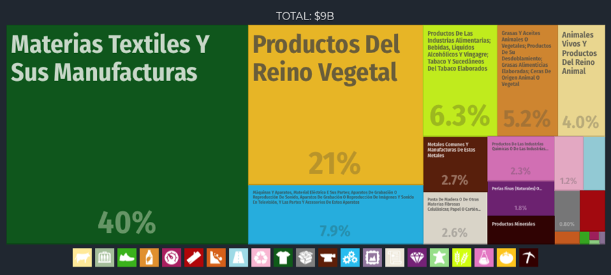
En 2017 Honduras importó una suma impresionante de $9,9 Mil millones, lo que lo hace el 90 importador más grande en el mundo. Durante los últimos cinco años las importaciones de Honduras han caído a una tasa que esta anualizada del -1%, de $10,4 Mil millones en 2012 a $9,9 Mil millones en 2017. Las importaciones más actuales hechas por Honduras son:
• Máquinas y aparatos, Material electrónico
• Aceites de petróleo o de mineral bituminoso
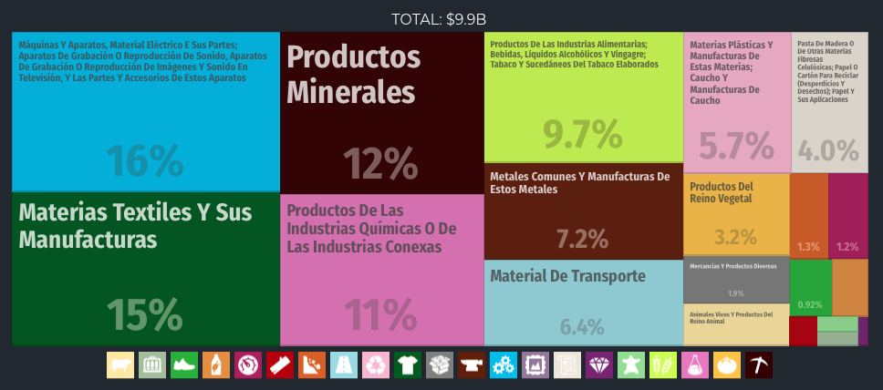
• Hilo de algodón con un contenido mayor o igual al 85% en peso

Debido al alto nivel de importaciones Honduras logro a tener una balanza comercial negativa de $901 millones de dólares en las importaciones netas, esto es un aspecto que se debe de arreglar y también reconocer que Honduras tiene potencial de recuperarse, talvez no sea de manera rápida pero lo mejor sería que Honduras comience a exportar más de lo que importa.

Basado en los datos dados por la OEC, se establece que estados unidos se considera como la 3 mayor economía de exportación en el mundo. Este país tiene un alto nivel de producción en productos de exportación. En 2017 Estados Unidos exporto 1.25 billón de dólares. Los productos más exportados son los refinados de petróleo y productos generados en masas con el uso de un alto nivel de tecnología. Sus productos de exportación principales son:

- Refinado de petróleo
• Coches
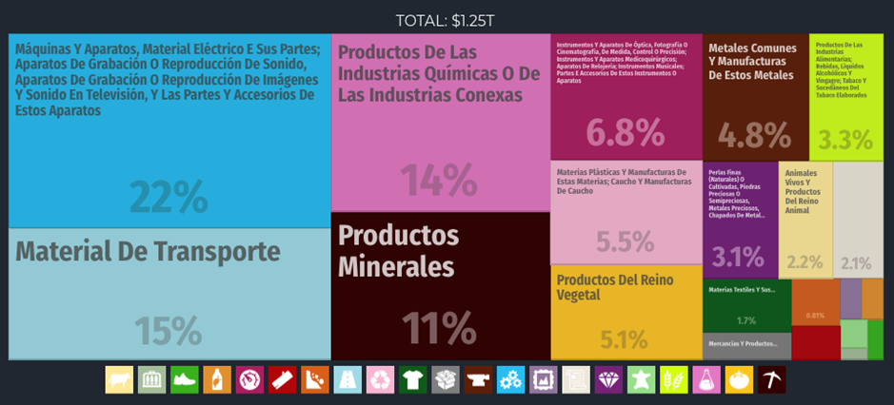
• Aviones
• Helicópteros
• Turbina de gas
• Medicamentos envasados

Los Estados Unidos es un país gigante con más 9 millones de kilómetros cuadrados con un gran nivel de demanda de productos importados. En el 2017 las estadísticas indican que Estados unidos es el importador más grande del mundo importando un total de 2.16 billones de dólares. Las importaciones más representativas son los coches, Máquinas y aparatos, Material eléctrico y el petróleo crudo. Pero los datos importantes, la información que buscamos es esta, obtener que productos son los que producimos aquí y no se quedan en el país.
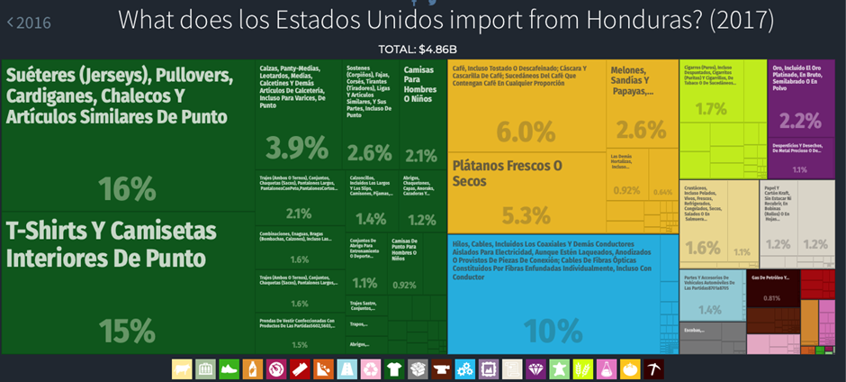
Que importa los estados unidos de Honduras:

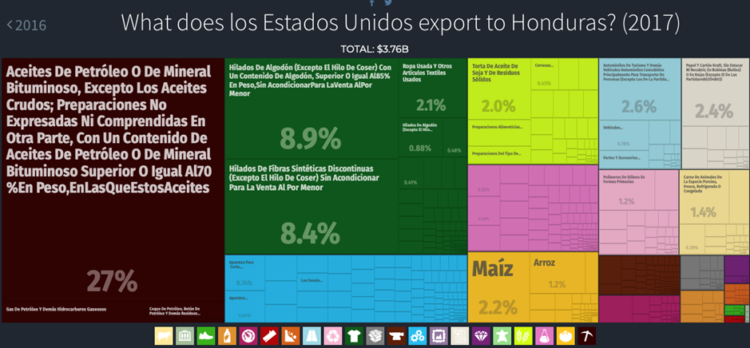
Que exporta estados unidos a Honduras:

Empresas de Estados Unidos en Honduras
Cada año se globaliza más el mundo, las empresas internacionales llegan a un segmento más, las empresas de monopolio crecen aún más, Honduras cuenta con una gran variedad de empresas hondureñas que aportan a la economía del país y a su desarrollo. ¿Pero en realidad cuantas empresas estadunidenses están en Honduras? Sabemos que la mayoría de las franquicias son extranjeras y solo contando las franquicias sabemos que existen alrededor de más de 30 empresas americanas en nuestro país, pero claro que hay muchas más de estas empresas americanas. Algunas son muy nuevas mientras otras tienen décadas estando produciendo y exportando sus productos a Estados Unidos donde solo los americanos gozan de nuestra mano de obra o peor aún procesan nuestro producto en algo de mayor calidad o valor y los hondureños lo importan para consumirlo. A continuación, un breve listado de las empresas americanas en Honduras:

- McDonald’s
- Wendy’s,
- Subway
- Johnny Rockets
- TGI Fridays
- Domino’s Pizza
- Cinnabon
- Burger King
- Little Caesars
- Church’s Chicken
- Popeyes
- Dunking Donuts
- Baskin Robbins
- Chilis
- Circle K
- Pizza Hut
- KFC
- Denny’s.
- radio shack
- Cuyamel Fruit Company

- Banco de Honduras
- SASA (Servicio Aéreo Sociedad Anónima)
- Escuela Agrícola Panamericana
- Maquilas en Choloma
- Tela Rail Road Company

Mercado en Honduras con relación en Estados Unidos
Según La embajada de los Estados Unidos el 8 de agosto, 2019; Los Estados Unidos es el mayor socio comercial y económico de Honduras, representando el 40.3 por ciento de las importaciones totales de mercancías y el 66.6 por ciento de las importaciones de la asamblea general. Las exportaciones estadounidenses a Honduras fueron de $ 5.6 mil millones en 2018, un 10.2% más que en 2017 y un 15.6% más que en 2008. (Exportgov)
La tasa de inflación en 2017 fue de 4.73 por ciento y se estima que se mantendrá en un rango moderado similar en 2018. La moneda hondureña, el lempira, se ha devaluado desde antes del 2011.
El Gobierno de Honduras apunta a una depreciación anual de 4.5 por ciento para 2018, una medida respaldada por el sector bancario. En 2017, la inversión extranjera directa de los Estados Unidos, en Honduras, se concentra principalmente en el sector de fabricación ligera, su inversión fue de $ 1.4 mil millones, un aumento del 9.5 por ciento respecto al año anterior. Más de 200 empresas estadounidenses operan actualmente en Honduras.

Según la embajada de los Estados Unidos; Las cinco razones principales por las que las empresas estadounidenses deberían considerar exportar a Honduras:
1) El Tratado de Libre Comercio
2) Muy cercano a los Estados Unidos;
3) Entre los mercados más receptivos para los bienes y servicios estadounidenses en todo el mundo.
4) Infraestructura portuaria modernizada y plataforma logística para la región;
5) Gran participación de mercado y oportunidades para empresas estadounidenses

Migración hondureña “Sueño Americano”
El gran número de hondureños que trabaja en el extranjero envía remesas por un valor equivalente al 21 % del Producto Interno Bruto (PIB) del país. Además, la migración tiene consecuencias sociales negativas, como la desintegración de las familias y las comunidades. Por su parte, los huracanes y las tormentas tropicales frecuentes afectan periódicamente al país, en especial a los niños y a las poblaciones vulnerables.

En 2017, el ranking de emigrantes Honduras tiene un porcentaje de emigrantes alto, ya que está en el puesto 112º de los 195 del ranking de emigrantes.

Según los últimos datos publicados Honduras tiene 722.430 emigrantes, lo que supone un 7,8% de la población de Honduras. Si miramos el ranking de emigrantes vemos que tiene un porcentaje de emigrantes medio, ya que está en el puesto 113º de los 195 del ranking de emigrantes.

En Honduras, la emigración hacia Estados Unidos se disparó después del Mitch, desde noviembre de 1998. De acuerdo con el Instituto Nacional de Estadísticas/INE, el 81% del total de los hogares hondureños reporta tener uno o más miembros que se fueron al extranjero en los últimos 10 años, los mayores contingentes salieron entre 1998 y 2005. (Procesohn) La emigración femenina, 420.257 mujeres un 58.17% del total de emigrantes, es superior a la masculina, 302.173 emigrantes varones, que son el 41.82%. Conviene fijarse en que el porcentaje de emigración femenina en Honduras es muy superior a la de emigrantes hombres. Los principales países de destino de los emigrantes hondureños son Estados Unidos, donde van el 82,97%, seguido de lejos por España, el 5,79% y México, el 2,14%. Aunque en los últimos años, el número de emigrantes hondureños ha aumentado en 22.356 personas, un 3,19%.
Según las mismas entre enero y junio de 2018, 36,580 personas fueron retornadas al país, siendo el 61.9% procedentes de Estados Unidos, el 37.9% de otros países. (Conexionhn)
Las diversas formas de violencia contra niños y adolescentes han aumentado en los últimos años, aunque no se dispone de información fiable. El Gobierno y la Sociedad Civil aún carecen de modelos con eficacia demostrada y de políticas integrales basadas en los derechos humanos para prevenir y mitigar ese problema. (Unicef)

Honduras es una de las principales economías receptoras de remesas en América Latina y el Caribe. En 2016, ese ingreso resultó de 3,847 millones de dólares, cifra equivalente a 18.4 puntos porcentuales del producto interno bruto, señala el informe Migración internacional.
La migración es un fenómeno multifactorial. En Honduras los flujos migratorios durante los últimos años presentan una tendencia creciente, pese a las cifras oficiales divulgadas en abril de 2018 por la Secretaría de Relaciones Exteriores y Cooperación Internacional, la juventud sigue siendo la principal población emigrante. (Conexionhn)
La pobreza es extremadamente alta, principalmente en el área rural, en la última década, la pobreza en la población a nivel nacional ronda entre el 71% al 65%, llama la atención que en 2010 aumentó, para llegar al 66%. La pobreza en la población rural ronda entre 78% y 70% y en el último año de estimación aumentó dos puntos porcentuales, asimismo lo hizo en el área urbana.
El PIB per cápita, considerado como un muy buen indicador del nivel de vida y en el caso de Honduras, en 2017, fue de 2.197€ euros, por lo que se encuentra con esta cifra está en la parte final de la tabla, en el puesto 136. Sus habitantes tienen un bajísimo nivel de vida en relación con los 196 países del ranking de PIB per cápita.
En cuanto al Índice de Desarrollo Humano o IDH, que elabora las Naciones Unidas para medir el progreso de un país y que en definitiva nos muestra el nivel de vida de sus habitantes, indica que los hondureños tienen una mala calidad de vida. (Conexionhn)
Mientras que, en 2017, la organización World Justice Proyect, aseguró que Honduras es uno de los países más débiles en términos de institucionalidad y de respeto a la legalidad. En América Latina ocupa la posición 28 de 30 países, lo cual implica que obtuvo peores resultados debido a la inseguridad jurídica, corrupción e irrespeto a los derechos humanos, poca transparencia y criminalidad.
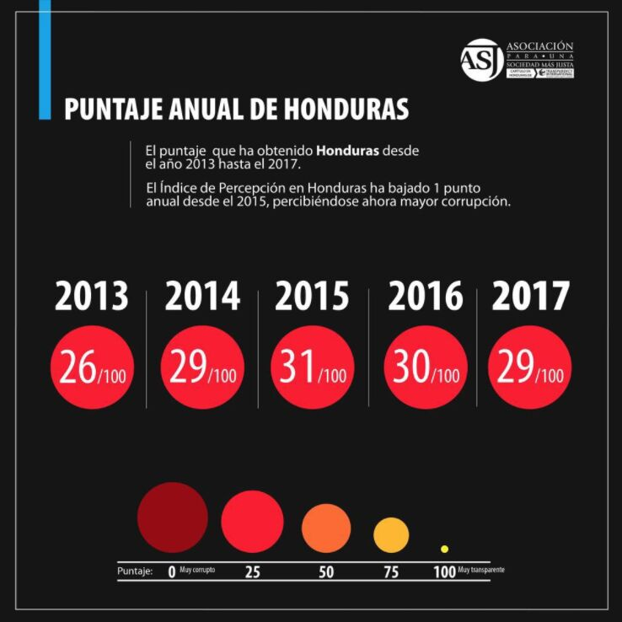
Honduras es uno de los pocos países latinoamericanos en los cuales todavía más de la mitad de los ocupados están en el sector rural, mayoritariamente en actividades agropecuarias, que es el principal sector generador de empleo y donde se encuentran los ingresos más bajos.
En cuanto al Índice de Percepción de la Corrupción del sector público en Honduras ha sido de 29 puntos, así pues, la percepción de corrupción de los hondureños en su país es muy alta.

Corrupción en Honduras
Honduras vuelve a figurar en la lista de los países más corruptos del mundo según Transparencia Internacional (TI).
Esto refleja un deterioro en la institucionalidad, y una ruptura del Estado de derecho en la nación centroamericana, según sectores. En los últimos años Honduras ha retrocedido en la lucha contra la corrupción y la impunidad. (hispantv)
La corrupción no es un fenómeno reciente en la historia de Honduras, toda historia de Honduras se encuentra plagada de escándalos de corrupción e impunidad.
Honduras ha obtenido 29 puntos en el Índice de percepción de la Corrupción que publica la Organización para la transparencia Internacional.

No obstante, con esa puntuación Honduras mejora su situación hasta la posición 132, de los 180, luego la percepción de corrupción de sus habitantes es muy alta.

Corrupción en Estados Unidos
Estados Unidos ha obtenido 71 puntos en el Índice de percepción de la Corrupción que publica la Organización para la transparencia Internacional. Su puntuación ha descendido en el último informe, lo que significa que los estadounidenses perciben un incremento de la corrupción en el sector público del país.

La disminución de su puntuación ha provocado que Estados Unidos empeore su posición respecto al resto de los países hasta la 22º posición, luego sus habitantes tienen un bajo nivel de percepción de corrupción gubernamental comparado con el resto de los 180 países de la clasificación.
La evolución de la percepción de la corrupción en los últimos cinco años en Estados Unidos ha empeorado, lo que ha venido acompañado de un descenso de su posición en el ranking internacional de corrupción.

Remesas y Divisas en Honduras
En 2017 entraron en Honduras remesas por valor de 4.322,4 millones de dólares, 458,7 millones de dólares más que en 2016, mientras las remesas enviadas supusieron millones de dólares.
Llama la atención la gran importancia que tienen en su economía tanto las remesas enviadas, que suponen parte del PIB y se sitúan en el puesto del ranking de países por porcentaje de remesas enviadas respecto a su PIB.

Es un país netamente receptor de remesas, ya que la cantidad de remesas recibidas es superior a la de remesas enviadas, al contrario de lo que ocurrió el año anterior, en el que el saldo en remesas fue negativo porque se enviaron más remesas de las que se recibieron. La variación del saldo de las remesas se ha debido a un incremento de las remesas recibidas acompañado de una disminución de las remesas enviadas.
Honduras recibe remesas de los emigrantes hondureños que viven principalmente en Estados Unidos, España y México, mientras que desde el país los inmigrantes envían remesas, en menor cuantía, principalmente hacía Guatemala, El Salvador y Estados Unidos.

El ingreso de divisas de los agentes cambiarios ascendió a 3,521.9 millones de dólares, al 11 de abril pasado, mostrando una variación interanual de 3.1 por ciento, según el Banco Central de Honduras (BCH). En ese flujo de ingresos trascienden en primer lugar, remesas familiares por un monto de 1,401.0 millones de dólares, es decir el 39.8 por ciento del total de divisas. (El Pais)

Conclusión

Para concluir podemos establecer que las relaciones de Estados Unidos y Honduras se dieron hace muchos años atrás relatando cerca de los 1880, los minerales fueron los productos que más exportaron de Honduras los americanos y luego tomaron el negocio del banano que comenzó a generar más riquezas para ellos. También podemos concluir que las cifras en las que Estados Unidos usa son extremadamente grandes y aquí es donde se nota la diferencia de países y sus desempeños y oportunidades de crecer.

Honduras es un país rico en todo referente a la agricultura y por ende traería mucha ganancia económicamente hablando a nuestro país, pero debido a los altos porcentajes de impuestos que hay en nuestro país la ganancia cubre en algunas cosas únicamente para su canasta básica o en algunos casos su ganancia al día es mínima porque la vida humana de nuestro país es completamente cara para los rangos con los que se viven en él. Y por otro lado las empresas estadounidenses en parte ayudan a nuestro país a generar empleos a personas de bajos recursos, pero las franquicias no generan altos niveles económicos, las grandes empresas se llevan su ganancia a su país de origen dejando un porcentaje bien mínimo en la economía de nuestro país.

Concluimos que la migración mayormente de Centroamérica y El Caribe es muy extensa, ya que buscan una vida mejor en países extranjeros. Como sabemos, los hondureños han estado migrando hacia Los Estados Unidos, desde ya hace muchos años, por diferentes razones como el desempleo, corrupción, amenazas, delincuencia, etc. Por lo tanto, un porcentaje de los hondureños emigran cada día hacia un país extranjero, mayormente hacia los Estados Unidos.

Bibliografía
- https://oec.world/es/profile/country/hnd/
- http://www.xplorhonduras.com/datos-generales-de-honduras/
- https://www.eleconomista.es/especiales/elecciones-estados-unidos/sistema-politico.php
- https://hn.usembassy.gov/es/our-relationship-es/policy-history-es/history-u-s-honduras-es/
- https://www.economist.com/the-economist-explains/2019/02/12/what-is-the-monroe-doctrine
- Conexionhn. (s.f.). Obtenido de http://www.conexihon.hn/index.php/dh/migrantes/847-una-honduras-partida-en-dos-las-causas-de-la-migracion
- Datos macro. (s.f.). Obtenido de https://datosmacro.expansion.com/demografia/migracion/remesas/honduras
- El Pais. (s.f.). Obtenido de http://www.elpais.hn/2019/05/01/ingreso-de-divisas-crece-3-1-en-abril/
- Exportgov. (s.f.). Obtenido de https://www.export.gov/apex/article2?series=a0pt0000000PAtwAAG&type=Country_Commercial__kav
- Procesohn. (s.f.). Obtenido de http://www.proceso.hn/zona/0030_realidad.htm
- Unicef. (s.f.). Obtenido de https://www.unicef.org/honduras/14241_16980.htm
- USembassy. (s.f.). Obtenido de https://hn.usembassy.gov/es/

